بسمه تعالی

گزارش مصور سفر پروفسور چینگ که لی، معاون بخش تاریخ آکادمی علوم اجتماعی چین به جمهوری اسلامی ایران

تهیه کننده: حامد وفایی

تابستان 1393

پس از فراهم آوردن مقدمات لازم و برنامه ریزی های دقیق و با همکاری و پشتیبانی صمیمانه رایزنی فرهنگی سفارت ایران در پکن و سازمان فرهنگ و ارتباطات اسلامی، سفر پروفسور چینگ که لی، معاون آکادمی علوم اجتماعی چین و از محققان برجسته تاریخ مغول به کشورمان با موفقیت انجام شد.

پروفسور چینگ در جریان سفر دو هفته ای به ایران علاوه بر دیدارهای جداگانه با برخی از شخصیت های علمی – اجرایی کشورمان توفیق بازدید از مراکز فرهنگی، موزه های مهم مرتبط با حوزه تحقیقاتی و حضور در کتابخانه های ایران را یافته و در فضایی پژوهشی به تکمیل پروژه های مطالعاتی اش در ارتباط با تعاملات ایران و چین در دوره حکمرانی مغولان و روابط فرهنگی ایرانیان و قوم مغول در دوره های مختلف تاریخی به ویژه ایام حکمرانی ایلخانیان بر کشورمان پرداخت.

آنچه در پی می آید گزارشی مختصر از سفر این پژوهشگر چینی به ایران و بررسی برخی از دستاوردهای سفر پژوهشی او به کشورمان با همراهی نگارنده به عنوان یکی از محققان ایرانی گروه مطالعات تطبیقی دانشگاه پکن است که در عین اختصار به صورت جزئی و با نثری سفرنامه وار به تحریر در آمده است:

روز نخست:

استاد چینی پس از حدود هشت ساعت پرواز از پکن به تهران در هتل امیر واقع در خیابان طالقانی که به سبب نزدیکی به موزه شهدا از سویی و سفارت سابق ایالات متحده آمریکا از دیگر سو فضایی خاص را برای میهمانان خارجی ایجاد می کند، مستقرشده و بعد از استراحتی مختصر و به اصطلاح ریکاوری تغییرات زمانی و مکانی، نخستین برنامه های قطعی شده سفرش به جمهوری اسلامی ایران را مرور کرده و برای اولین دیدارهایش مهیا می گردد.

دانشکده ادبیات و علوم انسانی دانشگاه تهران به عنوان نخستین ایستگاه سفر استاد چینی به پایتخت ایران تعیین شده و ساعتی بعد پس از انجام هماهنگی های لازم با معاونت بین الملل معتبرترین دانشگاه کشورمان، عکس یادگاری پروفسور چینگ با سردیس فردوسی توسی به عنوان نخستین عکس ثبت شده او در تهران به خاطراتش می پیوندد.

دیدار با دکتر وثوقی، عضو گروه تاریخ دانشگاه تهران که سابقه حضور چندین ساله در کشور چین را نیز در کارنامه خویش ثبت کرده برای معاون آکادمی علوم چین دیداری مهم محسوب می شود تا شاید از رهگذر آن بتوان مقدمه ای برای همکاری های آکادمیک با محوریت تعاملات تاریخی ایرانیان و مغولان را تعریف نمود.

استاد دانشگاه تهران در این دیدار بر لزوم همکاری نزدیک دانشگاهیان و مراکز علمی ایران و چین برای ورود عمیق به مباحث تاریخی دو کشور تاکید کرده و تقویت هر چه بیشتر این تعاملات را لازمه برچیده شدن واسطه های علمی بین دو طرف توصیف کرد.

معاون آکادمی علوم چین نیز در این دیدار با اشاره به پروژه های مطالعاتی مجموعه متبوعش در پکن، از آمادگی گروه مطالعات تاریخی و اوراسیای آکادمی علوم اجتماعی چین برای تعامل نزدیک، عملیاتی و پژوهشی با ارکان علمی کشورمان به ویژه دانشگاه تهران سخن گفت.

بر اساس مذاکرات انجام شده در این دیدار قرار شد در آینده نه چندان دور و در قالب پروژه ای تحقیقاتی، برنامه شناسایی، فهرست نویسی و معرفی نسخ خطی عصر ایلخانیان که بعضا به زبان های مغولی، اویغوری یا حتی چینی کتابت شده در دستور کار محققان ایران و چین قرار بگیرد.

پروفسور چینگ ساعتی بعد خود را در کتابخانه مرکزی دانشگاه تهران یافت و بعد از بازدیدی مختصر از تالارهای مختلف این مرکز مطالعاتی کشورمان، در بخش نسخ خطی این مجموعه به جستجو در منابع دست نویس مرتبط با حوزه مطالعاتی اش پرداخت.

کمتر محقق داخلی و خارجی است که گرمای بازار کتاب روبروی دانشگاه تهران آن هم در گرمای میانه مرداد ماه تهران او را به خویش فرانخواند؛ استاد چینی پس از عبور از کنار زمین چمن سابق دانشگاه تهران که به سبب سال ها برگزاری نماز جمعه صورتی غیر از یک زمین بازی را به خود گرفته و بعد از عکس یادگاری با سر در اصلی دانشگاه تهران خود را در میعادگاه ارباب ادب پایتخت می یابد. گردانندگان فروشگاه های انتشارات طهوری، مولا، اطلاعات و دیگر مراکز نشر ایران به شایستگی از معاون آکادمی علوم چین استقبال می کنند و میهمان چینی هم طبق برنامه مطالعاتی به تهیه آثار چاپ شده پارسی از این عزیزان می پردازد.

روز دوم:

از جمله اهداف سفر پروفسور چینگ به ایران یافتن راهکارهای تعامل در حوزه نشر نسخ خطی و تعامل با ناشران ایرانی در زمینه متون تاریخی ایران و چین بود که بر این مبنا برنامه دیدار با تعدادی از فعالان حوزه نشر کشورمان در دستور کار قرار گرفت.

صبحگاه دومین روز حضور محقق چینی در تهران، دیدار و گفتگو با مسئولان نشر رساله انجام شد که در جریان آن ضمن معرفی بازار نشر کشورمان و خصوصیات آن برای پروفسور چینگ، راهکارهای تعامل با توجه به شرایط کنونی بازار نشر در ایران مورد بحث و تبادل نظر طرفین قرار گرفت.

مدیر انتشارات رساله در این دیدار با اشاره به ظرفیت های گسترده همکاری و تعاملات مشترک بین ایران و چین، از آمادگی مجموعه متبوعش برای همکاری با همتایان چینی در خصوص حوزه های مورد تمایل از جمله ادبیات، تاریخ، فلسفه و مطالعات عرفانی سخن گفت.

این استاد دانشگاه های چین که سابقه تدریس در دانشگاه های روسیه را نیز در کارنامه خویش ثبت کرده، پس از آشنایی با مختصات همکاری با ناشران ایرانی عازم مجموعه تاریخی سردر باغ ملی و موزه ملک شد تا نخستین دیدار از مجموعه نگهداری اشیا و آثار تاریخی پایتخت کشورمان را به انجام رساند.

سکه های به نمایش در آمده متعلق به دوره های مورد نظر این کارشناس چینی از جمله دوره های ایلخانی، تیموریان و سلجوقیان از جمله موارد مورد توجه پروفسور چینگ بود که در کنار مشاهده و بررسی برخی نسخ خطی و آثار گرانبهای به نمایش در آمده در این مجموعه توجه استاد چینی را به خود جلب نمود.

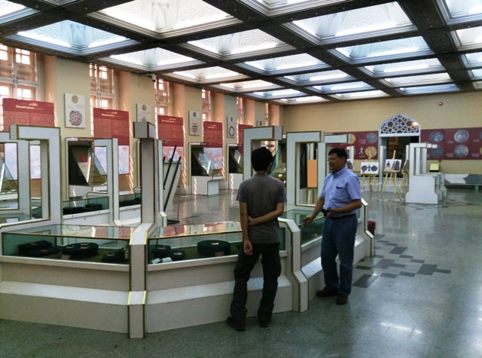

معاون آکادمی علوم چین پس از پایان بازدید از مجموعه موزه ملک تهران و حضور در یکی از مناطق تهران قدیم، برای بازدید از برج میلاد به عنوان نماد تهران مدرن عازم این مجموعه شده و وسعت و گستردگی پایتخت کشورمان در وهله نخست و توانایی متخصصان کشورمان در ساخت سازه های شهری در مرحله شگفتی این محقق کشور چین را در پی داشت.

روز سوم:

عنوان دانشگاه تهران در برنامه های سومین روز سفر معاون اورآسیای آکادمی علوم اجتماعی چین به ایران نیز در صدر قرار داشت و بر این مبنا دیدار با مدیر یکی از مراکز اصلی مطالعات خارجی این مرکز علمی کشورمان البته در مکانی غیر از پردیس مرکزی دانشگاه عملی گشت.

صبح دوشنبه دهم مرداد ماه، دکتر علیرضا مرندی، رئیس دانشکده مطالعات جهان دانشگاه تهران در دیداری چند ساعته با پروفسور چینگ ضمن بررسی مهم ترین محورهای مورد نظر ایران و چین برای تعامل در حوزه های علمی – دانشگاهی بر لزوم گسترش بهره گیری تهران و پکن از تجربیات یکدیگر در حوزه های مختلف تاکید کرده و پافشاری بر اصول فرهنگی مشرق زمین را راهکاری اساسی برای مقابله با نفوذ فرهنگ غرب و جریانات افراطی در منطقه توصیف کرد.

معاون آکادمی علوم چین نیز در این دیدار با ارزنده خواندن فرصت ملاقات و گفتگو با رئیس یکی از مراکز مطالعاتی – دانشگاهی کشورمان شناخت ناقص اندیشمندان چینی از فرهنگ اصیل اسلامی و واقعیات جاری در ایران را مورد اشاره قرار داد و از آمادگی مجموعه متبوعش برای تعامل با دانشگاه تهران جهت رفع این نقص مهم سخن گفت.

حضور در موزه ملی ایران و بازدید از بخش ایران باستان مهم ترین موزه ایران زمین بعد از ظهر سومین روز از حضور استاد چینی در تهران را به خود اختصاص داد. پروفسور چینگ ضمن ابراز تاسف از تعطیلی بخش اسلامی موزه ملی ایران که به نمایش آثاری از دوران ایلخانی و حکمرانی مغولان در ایران اختصاص داشته، بخش باستانی موزه مذکور را گنجینه فرهنگ کشورمان توصیف کرد.

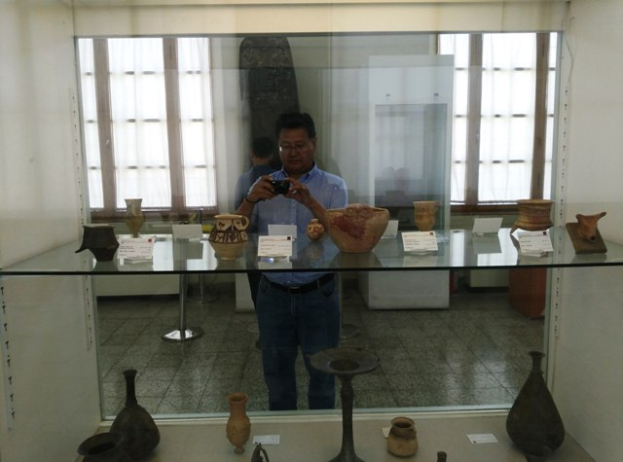

البته در نتیجه رایزنی های فشرده و نامه نگاری های متعدد، همکاری سازمان فرهنگ و ارتباطات و مساعدت مدیریت موزه ملی ایران، امکان بازدید معاون آکادمی علوم چین به طور ویژه از برخی آثار مرتبط با دوران حکمرانی مغولان که در بخش اسلامی موزه ملی ایران نگهداری می شد، فراهم آمد که موجبات شگفتی و رضایت مهمان چینی را در فراهم آورد.

روز چهارم:

تعطیلی یک روزه به مناسبت شهادت امام جعفر صادق (ع) علاوه بر ایجاد فرصت آشنایی میهمان چینی با برخی از رسوم سنتی هم وطنان مان در ایام عزاداری اهل بیت عصمت و طهارت، زمانی را نیز برای تهران گردی و حضور در برخی اماکن گردشگری تهران فراهم آورد.

روز پنجم:

بازدید از کتابخانه ملی ایران و دیدار با قائم مقام این مجموعه فرهنگی کشورمان و گفتگوی مفصل با متخصصان و کارشناسان آن در کنار حضور در گنجینه نسخ خطی تمام زمان پنجمین روز محقق چینی در تهران را به خود اختصاص داد.

گفتگو با کارشناسان و متخصصان دوران ایلخانیان، نسخه شناسان و سکه شناسان کتابخانه ملی ایران را می توان یکی از نقاط عطف سفر معاون آکادمی علوم چین به تهران برشمرد. در جریان این گفتگوها مواردی از اشتراکات تحقیقاتی کارشناسان ایرانی و میهمان چینی رخ نمود.

در نتیجه مذاکرات پروفسور چینگ با اساتیدی چون دکتر جعفری مذهب، از اعضای هیات علمی کتابخانه ملی ایران، ضمن تبادل تجربیات دو طرف در عرصه مطالعات مغولی، توافقاتی مقدماتی برای تعمیق تعاملات دو جانبه صورت گرفت. همچنین در جریان این مذاکرات پاره ای از انتقادات استاد چینی نسبت به رویکردهای مطالعاتی کارشناسان ایرانی درباره زبان و خط مغولی و فرهنگ ایلخانان مغول مورد بحث و بررسی قرار گرفت.

روز ششم تا یازدهم/ آغاز سفر دوره ای به شمال غرب ایران

بر مبنای برنامه ریزی انجام شده، بامداد ششمین روز حضور معاون آکادمی علوم چین در کشورمان سفر دوره ای ایشان با همراهی آقای حامد وفایی، عضو گروه مطالعات تطبیقی دانشگاه پکن به شمال و شمال غرب ایران آغاز شد.

در جریان این سفر کلیه آثار مرتبط با تاریخ ایلخانان مغول اعم از آثار معماری و موزه های مرتبط در شهرهای سلطانیه، زنجان، مراغه، تبریز و اردبیل مورد بررسی کارشناسی و مطالعاتی قرار گرفت.

حضور و بازدید از بنای تاریخی گنبد سلطانیه، معبد تاریخی داش کسن (معروف به معبد اژدها)، موزه سنگ نوشته های تاریخی و نسخ خطی شهر زنجان، روستای تاریخی خوئین، موزه تخصصی ایلخانیان در مراغه، بازدید از بناهای معماری مربوط به دوره مغولان در مراغه از جمله گنبد کبود، گنبد مدور، آرامگاه اوحدی مراغه ای، موزه سنگ نگاره ها، گنبد سرخ، رصد خانه خواجه نصیرالدین طوسی و گنبد غفاریه از آن جمله بود.
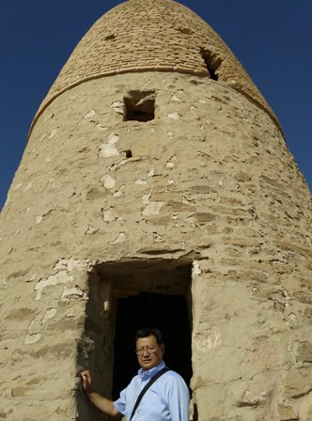

بازدید و بررسی کارشناسی بناهای مرتبط با حوزه مطالعاتی یاد شده در شهر تبریز از جمله بنای تاریخی ربع رشیدی، دروازه آقاخان، بازار سنتی تبریز، مسجد کبود و مسجد جامع، موزه آذربایجان و حضور در کتابخانه مرکزی آذربایجان و بررسی دقیق نسخه های خطی کهن در این مجموعه از جمله برنامه های میهمان چینی در شهر تبریز بود.

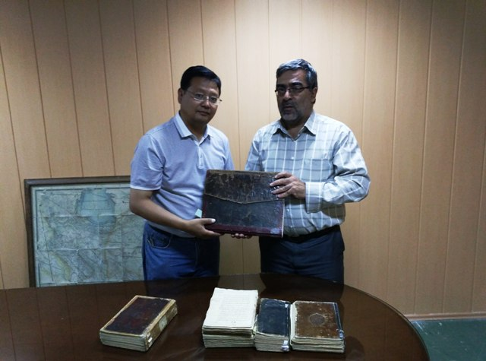

پس از اقامت یک شبه در شهر تبریز، پروفسور چینگ تبریز را به مقصد اردبیل ترک کرد. حضور در مجموعه تاریخی بقعه شیخ صفی الدین اردبیلی و بازدید از آثار گرانبهای این مجموعه به ویژه مجموعه چینی های اهدایی پادشاه چین به درباره صفویان از جمله نکات قابل توجه و ویژه در نظر استاد چینی بود.

پس از اتمام برنامه سفر تحقیقاتی، معاون آکادمی علوم چین از مسیر زیبای اردبیل به آستارا و جاده موسوم به گردنه حیران به سمت تهران حرکت کرده و بعد از مشاهده زیبایی های مناطق شمالی میهن اسلامی به تهران بازگشت.

روز دوزادهم

در دوازدهمین روز حضور استاد چینی در تهران پس از بازگشت وی از سفر پنج روزه، و در پی هماهنگی های فشرده و رایزنی های مکرر با موزه ملی ایران، امکان بازدید پرفسور چینگ از بخشی از مدارک و فرامین پادشاهان مغول که در مخزن این مجموعه گرانبهای کشورمان نگهداری می شد فراهم آمد.

در جریان این بازدید، بخشی از این اسناد تاریخی توسط پروفسور چینگ بازخوانی و ابهامات دست اندرکاران بخش اسلامی موزه ملی ایران درباره محتوا، شکل و قالب این اسناد برطرف شد.

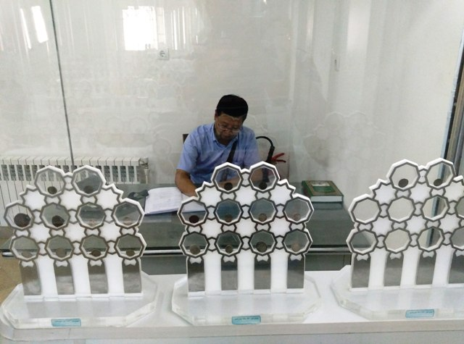

همچنین در جریان این بازدید و در پی توافق طرف چینی و ایرانی برای شکل دهی به همکاری تحقیقاتی پیرامون آثار تاریخی دوران مغول بین آکادمی علوم چین و موزه ملی ایران توافقاتی مقدماتی صورت گرفت.

روز سیزدهم

سیزدهمین روز سفر سفر معاون آکادمی علوم اجتماعی چین به ایران به حضور در کتابخانه مجلس شورای اسلامی و بازدید از نسخ خطی موجود در این مجموعه فرهنگی کشورمان اختصاص یافت که در جریان آن تصاویر تعدادی از نسخ خطی مرتبط با تاریخ مغولان و به ویژه عصر ایلخانی برای انجام تحقیقات جامع توسط پروفسور چینگ خریداری شد.

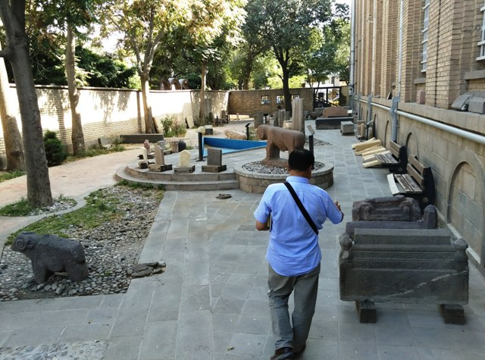

حضور در منطقه تاریخی بازار تهران و بازدید از این بخش اقتصادی پایتخت ایران اسلامی از دیگر برنامه های روز سیزدهم استاد چینی در کشورمان بود که در جریان آن مقادیری از کالاهای فرهنگی و سوغات ایران زمین توسط وی خریداری شد.

روز چهاردهم (آخرین روز)

به رغم فشردگی برنامه سفر پروفسور چینگ که لی به ایران، برنامه های مورد توجه ایشان با محوریت مسائل تحقیقاتی همچنان ادامه یافت و در آخرین روز از این سفر و تنها ساعاتی پیش از عزیمت وی به سمت فرودگاه امام خمینی (ره) تهران، بازدید از موزه آبگینه و مذاکره و گفتگو با دکتر جعفری مذهب، از کارشناسان و سکه شناسان متخصص عصر ایلخانی در کشورمان در دستور کار قرار گرفت.

در جریان مذاکرات و گفتگوی کارشناسی پروفسور چینگ و دکتر جعفری مذهب ضمن بررسی جدیدترین تحقیقات طرف ایرانی در ارتباط با تاریخ و فرهنگ مغولان و روابط تاریخی ایران و چین، گفتگویی مفید و تخصصی پیرامون نگاه ایرانیان به خط مغولی شکل گرفت و نقدهای معاون آکادمی علوم چین به گوش همتایان ایرانی اش رسید.

این استاد چینی پس از این دیدار هتل امیر، واقع در خیابان طالقانی را به مقصد فرودگاه امام خمینی (ره) تهران ترک گفت تا با استفاده از پرواز مستقیم تهران – پکن شرکت هواپیمایی جمهوری اسلامی ایران، خود را به جمهوری خلق چین برساند.

